TECHNICKÉ ODSTŘELY A JEJICH ÚČINKY

Přednáška č.3

3. Přednáška
Hromadné odstřely v povrchových lomech
Systematika

Trhací práce v povrchových dolech a lomech rozdělujeme na:
- Primární (hlavní, prvotní), kterými je dosaženo oddělení projektovaného bloku horniny od rostlého masívu a jeho rozpojení na potřebnou fragmentaci
- Sekundární odstřely (vedlejší, druhotné), kterými se rozpojují nadměrné kusy horniny v rozvalu primárního odstřelu, nebo které slouží k úpravě počvy nebo svahu etáže po primárním odstřelu

Obr. 3.1.

3.1. Základní charakteristika hromadných odstřelů

Odstřel sklípkový – s využitím sklípků

Podstatou je využívání sklípkových vrtů. Vrt běžného průměru se u dna rozšíří pomocí trhacích prací do kulovité dutiny – sklípku. Nálože, jimiž se zřizuje sklípek se zpravidla neucpávají. Použití sklípkového odstřelu je odůvodněno jen ve výjimečných případech, např. tehdy, je-li třeba u dna vývrtu dosáhnout vyšší objemové koncentrace energie trhaviny, což sklípek umožňuje.

Odstřel komorový

Představuje základní hromadný odstřel soustředěnými náložemi (Obr. 3.2). Soustava podzemních komor je otevřena jednou nebo několika úvodními (vstupními) štolami, které se rozráží bočními rozrážkami. Nálože trhavin se ukládají do komor budovaných v bocích rozrážek, nebo přímo do profilu štol štolovacího systému. Zbylý prostor štol se vyplňuje ucpávkou, zpravidla z části, někdy zplna. Nejobvyklejší komorový odstřel je odstřel s komorami v rovině paty etáže, jsou známy i komorové odstřely s vertikálně rozčleněnou soustavou náloží.
Obr. 3.2.

Odstřel řadový

Pojem řadový odstřel není přesně vymezený, podle obvyklé definice je to takový odstřel, při němž je použito v organizovaných soustavách vrtů náloží o průměru maximálně 50 mm. Vrty bývaly obvykle uspořádaný v jedné nebo dvou řadách, často v kombinaci s patními a zálomovými vrty.

Odstřel clonový

Clonový odstřel je nejpoužívanějším typem hromadného odstřelu náložemi ve vrtech. Vrty jsou vrtány obvykle úpadně z horní plošiny etáže (výhodnější vrtání), dnes nejčastěji skloněné rovnoběžně se svahem lomové stěny a jsou uspořádány maximálně ve třech řadách. Tato podmínka souvisí s funkcí clonového odstřelu. Hlavní volnou plochou clonového odstřelu je svah etáže (Obr. 3.3 a), což určuje i hlavní směr výbuchu a dobře odpovídá i třem řadám výbuchu. Se zvětšujícím se počtem řad vrtů se stává hlavní volnou plochou horní plošina (hlava) etáže lomu, což je charakteristický znak plošných odstřelů. S ohledem na hlavní volnou plochu nálože clonového odstřelu vyplňují co největší délku vrtu.

Odstřel plošný

Plošný odstřel se vyvinul z odstřelu clonového zvětšováním počtu řad vrtů jako kvalitativně nový typ odstřelu (Obr. 3.3 b). Jeho hlavní volnou plochou je horní plošina etáže za přítomnosti volné plochy svahu a tomu odpovídá i hlavní směr výbuchu. Vrty jsou uspořádány vždy úpadně.
Typickým plošným (kobercovým) odstřelem je odstřel s jednou volnou plochou (víceméně vodorovným zemským povrchem – Obr. 3.3 c), používaným zejména při zemních pracích. Nepatří mezi odstřely těžební. Jeho základním stavebním prvkem je výbuchový kráter. Příkladem typického plošného odstřelu na nakypření je tzv. nátřasný odstřel, široce používaný k nakypření skrývky, nebo při stavebních pracích.

HSV – hlavní směr výbuchu
Obr. 3.3.

Odstřel kombinovaný

Kombinovaný odstřel je spojením odstřelu komorového s odstřelem clonovým. Uplatňuje se výjimečně tam, kde příliš vysoká lomová stěna neumožňuje volit přiměřený poměr záběru komorových odstřelů k výšce rozpojovaného bloku. Úkolem náloží clonového odstřelu je odříznutí zabírky a vytvoření stabilní lomové stěny, popřípadě i rozpojení části zabírky.

3.2. Projektování hromadných odstřelů

Nejdůležitějším úkolem projektanta hromadného odstřelu je stanovení velikosti nálože a jejich geometrického rozmístění do bloku horniny určeného k rozpojení. V praxi se projektant setkává s podmínkami, které určují a ovlivňují postup jeho práce (typ odstřelu, geologické a tektonické podmínky, nehomogenita a anizotropie horninového masívu, těžební podmínky apod.), aniž je dokáže kvalitativně a kvantitativně přesně popsat a určit. Každý návrh projektu hromadného odstřelu je tedy verifikován teprve výsledkem prvního odstřelu a na jeho základě je možno provést korekci původně projektovaných hodnot. Práce projektanta hromadného odstřelu má tedy výrazně tvůrčí charakter a záleží na jeho osobní invenci a schopnosti dialekticky posuzovat předpoklady a záměry projektu s jeho výsledky. Proto další kapitoly pojednávají k otázkám projektování hromadných odstřelů především zásadní pravidla místo rozhodných doporučení.

3.3 Projektování clonových a plošných odstřelů

Dále pro správnou orientaci budeme rozlišovat (Obr. 3.3.):
- Klasický clonový odstřel s maximálně třemi řadami vrtů,
- Plošný odstřel vyvinutý z odstřelu clonového zvětšováním počtu řad,
- Typický plošný odstřel, jehož jedinou volnou plochou je volná plocha horní plošiny etáže.

3.3.1 Geometrické charakteristiky lomové stěny

Výška lomové stěny

Při rozpojování clonovými a plošnými odstřely lze za nejúčelnější označit výšky stěn v rozmezí od 10 do 25 m. Hlavní výhody nižších lomových stěn:
- Geometrické zaměření je jednodušší a přesnější,
- Odchylky sklonů vrtů od projektovaných hodnot jsou méně pravděpodobné,
- Vrtací rychlost vrtacích souprav klesá se vzrůstající hloubkou vrtů,
- Nabíjení kratších vrtů je spolehlivější,
- Celková nálož v jednom vrtu je menší,
- Výška rozvalu rozpojené rubaniny je nižší,
- Menší riziko ohrožení pádem horniny ze stěny,
- Podle dodatku ČBÚ k BP Č. 1/1971 výška rozvalu po odstřelu může být maximálně 4/3 výšky dosahu lžíce nakládacího mechanizmu,
- Jednodušší očištění stěny.

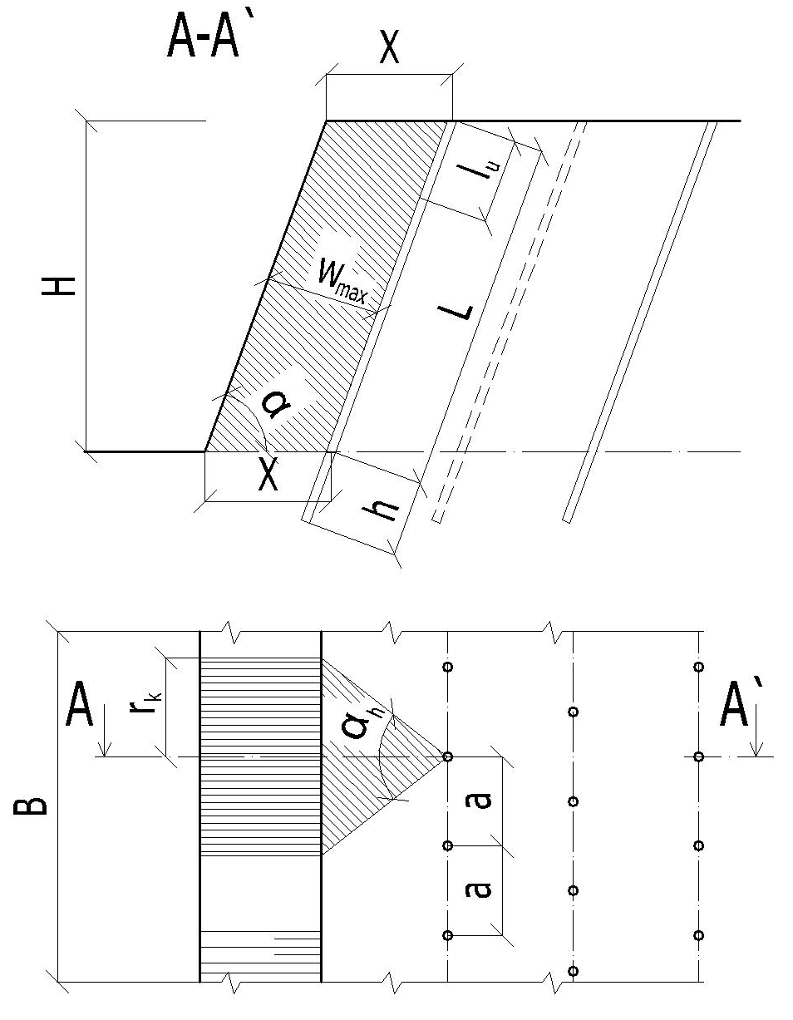
Obr. 3.4.

Sklon stěny a vrtů

Sklon svahů etáží povrchových lomů se pohybuje v rozmezí 60° až 75° z důvodu účinného využití energie trhaviny a rovnoběžné uspořádání vrtů clonových odstřelů s lomovou stěnou (konstantní hodnota odporové přímky po celé délce vrtu).

Hloubka vrtů

Hloubka vrtů clonových a plošných odstřelů je určena výškou lomové stěny a sklonem vrtu. Hloubku podvrtání vyjadřujeme v závislosti na hodnotě záběru w:

$h=k_{1}.w$ [m] (3.1)

Pro běžné clonové a plošné odstřely se doporučuje k₁=0,3.

3.3.2 Geometrické parametry soustavy náloží

Průměr vrtů

Průměry vrtů při clonových a plošných odstřelech se pohybují v širokém rozmezí 80 až 250 mm. Obvykle je průměr vrtů dán typem vrtací soupravy a rozměrem vrtného nářadí.

Rozteče mezi vrty

Velikost rozteče mezi vrty v řadě (hodnota a) souvisí s hodnotou záběru nálože, tyto hodnoty bývají v určitém poměru, který je charakteristický pro dané podmínky rozpojení (viz. Přednáška 2.)

$a=m.w$ [m] (3.2)

3.3.3 Záběr vrtu

Záběrem vrtu nebo nálože označujeme minimální vzdálenost těžiště nálože od nejbližší volné plochy. Záběr označujeme též jako úsečku nejmenšího odporu, nebo odporovou úsečku.

Určení záběru vrtu první řady clonového odstřelu

Postup odvození vyplývá z obr. 3.4. Pro správný výsledek odstřelu je zapotřebí, aby náloží jednoho vývrtu byla rozpojena hornina o objemu

$V_{1V}=X.H.a$ [m³] (3.3)

Objem rozpojené horniny V_{1V} [m³] po vynásobení specifickou spotřebou trhavin q [kg.m⁻³] dá hmotnost trhaviny, která se musí vejít do využitelné délky vrtu L+h-l_{u}. Označíme-li hmotnost trhaviny v 1 bm vrtu symbolem p [kg.m⁻¹], bude platit:

$X.H.a.q=\left(L+h+l_{u}\right).p$ (3.4)

Do (3.4)dosadíme podle dříve uvedeného
$a=m.X$
$h=k_{1}.X.\sin{α}$ (pro vrty rovnoběžné se svahem etáže)
$l_{u}=k_{2}.X.\sin{α}$ (pro vrty rovnoběžné se svahem etáže)

a po úpravě získáme rovnici druhého stupně a její řešení:

$H.m.q.X^{2}+\left(k_{2}-k_{1}\right).\sin{α}.p.X-L.p=0$

$X=\frac{-\left(k_{2}-k_{1}\right).p.\sin{α}+\sqrt{{\left(k_{2}-k_{1}\right)}^{2}.p^{2}.\sin^{2}{α+4.H.m.q.L.p}}}{2.H.m.q}$ [m] (3.5)

dále dosadíme doporučené hodnoty
$k_{1}=0,3$ (pro vrty rovnoběžné se svahem etáže)
$k_{2}=1,0$ (délka ucpávky musí být z hlediska požadavků na ucpávku logicky rovna alespoň hodnotě záběru)

a obdržíme

$X=\frac{-0,7.p.\sin{α}+\sqrt{0,5.p^{2}.\sin^{2}{α+4.H.m.q.L.p}}}{2.H.m.q}$ [m] (3.6)

Pak w_{max}=X.sin α

Vzorec je obecný, vypustíme-li z něj hodnotu sin α, platí i pro svislé vrty a X je hodnotou záběru v patě lomové stěny.

Kromě uvedeného postupu je možno kontrolovat vypočtené odpory podle vztahu:

$w_{max}=\sqrt{\frac{l}{q}}$ [m] (3.7)

a jednoduchého principu zformulovaného roku 1696 Vaubanem

$Q=k.w^{3}$ [kg] resp. $k=\frac{Q}{w^{3}}=q$ [kg.m⁻³] (3.8)

Vydělením rovnice (3.8) záběrem w dostaneme

$\frac{Q}{w}=k.w^{2}$ $\frac{Q}{w}=p$ (3.9)

Kde p [kg.m⁻¹] je hmotnost trhaviny v jednom metru vrtu (koncentrace nálože)

a po úpravě získáme

$w_{max}=\sqrt{\frac{p}{q}}$ [m] resp. $w_{max}=\sqrt{\frac{p}{q.m}}$ [m] (3.10)

3.3.4 Výpočet náloží první řady odstřely

Je-li náložemi vrtů první řady clonového odstřelu rozpojena hornina o objemu V₁=X.H.B, pak ze známé hodnoty specifické spotřeby trhaviny q je celková nálož všech vrtů první řady Q₁ dána vztahem:

$Q_{1}=V_{1}.q=X.H.B.q$ [kg] (3.11)

Kde B – frontální šířka lomové stěny [m]

Vypočtená hmotnost Q₁ se za předpokladu stejné rozteče mezi vrty a rozdělí rovnoměrně do jednotlivých vrtů a hmotnost nálože Q_{1V} jednoho vrtu první řady bude:

$Q_{1V}=\frac{Q_{1}}{N_{1}}$ [kg] $N_{1}=\frac{B}{a}$ [ks] (3.12)

Kde N₁ – počet vrtů první řady clonového odstřelu

Objemová metoda nezhodnocuje a neodráží skutečné poměry při rozpojování hornin přesně, i když technicky zatím vyhovuje, ovšem za cenu korekcí výsledku výpočtů při praktickém provádění trhacích prací. Její hlavní nedostatky jsou:
- Uvažuje ve výpočtových vztazích jen s objemovým členem (druhý člen rovnice 2.7)
– vliv kinetické energie na rozpojení tělesa výztuže,
- Vzorec (3.11) vystihuje dobře skutečnost pro hodnoty záběrů v mezích intervalu
w (1; 4; 15) m. neplatí tedy všeobecně v celém intervalu hodnot 0=w=∞,
- Vzorec pro výpočet záběru w nehodnotí různé podmínky rozpojení v souladu se skutečností. Z hlediska upnutí masívu od ústí vrtu k jeho dnu je zřejmé, že v oblasti ucpávky výbuch působí na dvě volné plochy, ve střední části vrtu na jednu, zatímco v oblasti paty etáže jsou podmínky upnutí nejnepříznivější. Každá z uvedených oblastí potřebuje rozdílné množství energie na rozpojení – jinou měrnou nálož q,
- Vzorce pro záběr w platí jen pro individuální nálož, protože nezohledňují spolupůsobení výbuchů, které v soustavě náloží vystupují a ovlivňují hmotnost nálože.

3.3.5 Specifická spotřeba trhaviny – měrná nálož

Hodnota specifické spotřeby q je základní parametr dimenzování náloží u objemové metody. Analytický výpočet specifické spotřeby trhavin zatím neexistuje.

Možné způsoby určení měrné (specifické) spotřeby trhavin q

- Určení hodnoty specifické spotřeby trhavin q podle empirických vzorců. Jsou obvykle málo přesné a jejich aplikace vyžaduje delší praxi a zkušenost. Poměrně dobře vyhovuje pro určení specifické spotřeby trhavin vztah platný pro trhavinu Permonex V19:

$q=0,145.ρ_{h}$ [kg.m⁻³] (3.13)

Kde ρ_{h} – objemová hmotnost horniny [t.m⁻³]

Opravné koeficienty pro jiné druhy trhavin určíme na základě objemové koncentrace energie E₀, která je dána součinem
$E_{0}=Q_{v}.ρ_{t}$ [MJ.m⁻³] (3.14)
Kde Qv – výbuchové teplo výbušniny [MJ.kg⁻¹]
ρ_{h} – hustota trhaviny [kg.m⁻³]

Označíme-li

E_{OP} – objemová koncentrace energie Permonexu V19 [MJ.m⁻³]
E_{OT} – objemová koncentrace energie jiné trhaviny [MJ.m⁻³]

nabude vzorec (3.13) tvar

$q=0,145.ρ_{h}.\frac{E_{OP}}{E_{OT}}$ [kg.m⁻³] (3.15)

který umožní empiricky určit hodnotu specifické spotřeby trhaviny pro libovolnou trhavinu.

- Určení hodnoty specifické spotřeby trhavin q na základě dlouhodobě sledované spotřeby trhavin v příslušném provozu. Na dané lokalitě sledujeme několik odstřelů, u kterých určujeme spotřebu trhavin [t] a objem rozpojené horniny [m³]. Poměr obou hodnot udává specifickou spotřebu trhaviny na dané lokalitě, kterou lze používat pro další projekční činnost, ovšem pouze za předpokladu, že nedojde ke změně parametrů horniny, parametrů výbušniny, geometrie systému atd. Tento postup lze doporučit jako nejsprávnější.

- Orientační určení specifické spotřeby trhavin z tabulkových hodnot, které jsou korigovány opravnými součiniteli. Základní měrná nálož q₀ a opravné součinitele a, b, c jsou uvedeny v tabulce 3.1

Rozpojitelnost horniny | q₀ [kg.m⁻³]
Velmi dobře rozpojitelná | 0,20-0,35
Dobře rozpojitelná | 0,25-0,45
Středně rozpojitelná | 0,30-0,50
Obtížně rozpojitelná | 0,35-0,58
Velmi obtížně rozpojitelná | 0,45-0,65
Opravný součinitel slohu a odlučnosti horniny | a
Drobné, lehce odlučné vrstvy, lehce odlučné sloupce,  silně rozpukaná hornina | 0,50-0,70
Drobné, dobře odlučné vrstvy, rozpukaná hornina, kostkovitá odlučnost | 0,65-0,80
Drobné, špatně odlučné vrstvy | 0,85-0,95
Lavicovitá, balvanovitá, kulovitá odlučnost | 0,90-1,00
Masivní, celistvá hornina | 1,00-1,15
Opravný součinitel uložení horniny | b
Ploše uložené, polostrmé až strmé vrstvy zapadající do lomu | 0,65-0,80
Svislé vrstvy napříč porubní fronty, strmé vrstvy zapadající do lomu | 0,70-0,90
Polostrmé a strmé vrstvy zapadající do masívu | 1,05-1,15
Ostatní případy uložení | 0,90-1,05
Opravný součinitel počtu řad náloží | c
Nálože první řady | 1,00
Nálože dalších řad clonového odstřelu | 1,05-1,15
Nálože plošného odstřelu | 1,10-1,25
Tab. 3.1

Výsledná měrná nálož $q=q_{0}.a.b.c$ [kg.m⁻³]

    - Deviace vrtů

Odchylka vrtů od požadovaného směru, tzv. deviace vrtů, ovlivňuje negativně nepřesnost realizace projektů. Deviace je důsledkem:
- Nepřesností vytyčování a zavrtávání vrtů. Chyba z nepřesnosti zavrtávání se přenáší konstantní hodnotou na celou délku vrtu. Eliminuje ji pouze přesné vytýčení soustavy vrtů a technologická kázeň vrtače,
- Odchylky vrtů při vlastním vrtání způsobené tektonikou, strukturou horninového masívu, gravitací atd.
Vrt se může obecně odchýlit v kterémkoliv směru. Nejméně příznivý je případ odchylky směrem do masívu, neboť tehdy bude překročena hodnota maximálního odporu w_{max} (Obr. 3.4). Chyba z nepřesnosti zavrtávání bývá často Δ_{z}=100-200 mm, chyba s nedodržení směru dosahuje hodnot Δ_{s}=10-50 mm.m⁻¹ vrtu (Obr. 3.5)
Při návrhu projektu lze postupovat tak, že reálně uvažujeme se záběrem w, který je menší než vypočtený w_{max}

$w=w_{max}-\left(∆_{z}+∆_{s}.\frac{H}{\sin{α} }\right)$ [m] (3.16)

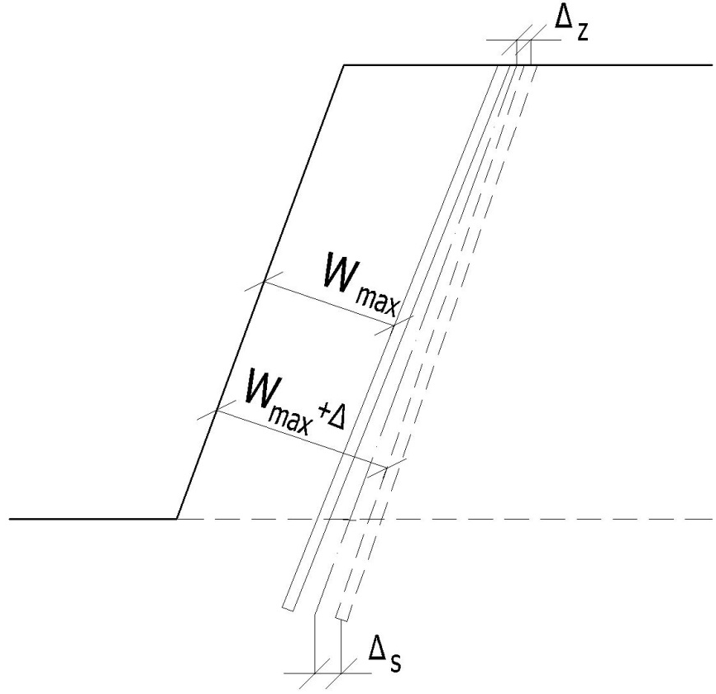
Obr. 3.5.

3.4. Víceřadové odstřely

Zvětšováním počtu řad přechází jednořadový clonový postupně v třířadový clonový odstřel a při větším počtu řad v plošný odstřel. Při rozpojování horniny odstřely s více řadami vrtů se podmínky rozpojování mění (Obr. 3.6)
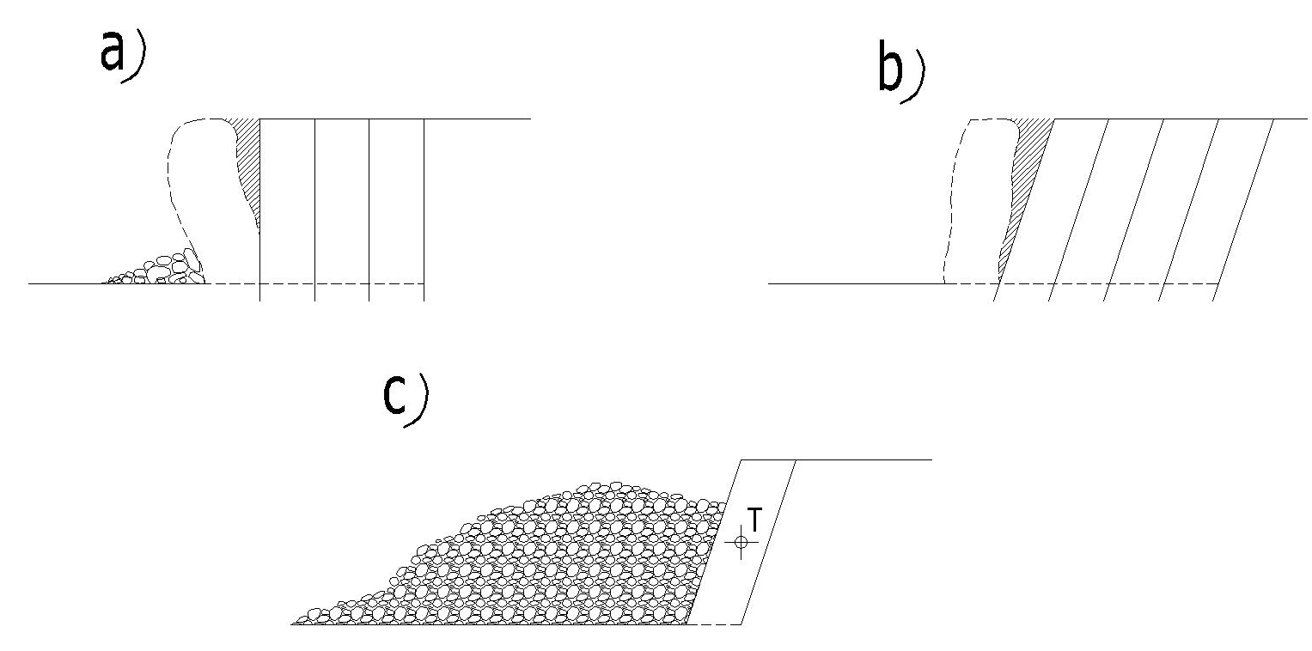
Obr. 3.6.

Nálože trhaviny ve vrtech první řady musí horninu nejen rozpojit, ale i posunout, aby vznikl dostatečný prostor pro posun horniny druhé řady (Obr. 3.6 a), resp. dalších řad. Pro úplné rozpojení masívu je tedy třeba umožnit zvětšení objemu masívu. To vyžaduje doplňkovou energii proti odstřelům jednořadovým. Při rozpojování v podmínkách vyššího upnutí horniny v patě je nutno překonat navíc silné tření mezi horninou a počvou, příp. bočními plochami masívu. Nejvíc doplňkové energie bude zapotřebí při rozpojování svislé etáže s dlouhým intervalem časování mezi řadami. Stejně nevýhodný je mžikový odstřel, nebo odstřel s malým intervalem časování mezi řadami, protože se hornina nestačí odsunout a nevytvoří se dostatečně volný prostor pro horninu druhé řady.
Při postupném odstřelu náloží více řadového odstřelu narůstá postupně velikost i výška rozvalu rozpojené horniny a přitěžuje dosud nerozpojený masív v oblasti paty, kde je navíc největší upnutí horniny (Obr. 3.6 c). Těžiště rozpojené horniny se tedy musí přemístit do mnohdy vyšší úrovně, přičemž posun je možný pouze k horní plošině etáže.
Ke kompenzaci ztrát při víceřadových odstřelech používá současná praxe několik způsobů:
- Zásadně při odstřelech využívat výhod milisekundového roznětu s dostatečně dlouhými intervalem časování, při němž se využije spolupůsobení náloží a vytvoří se potřebný kompenzační prostor pro posun horniny dalších řad odstřelů;
- Používat organizovaných soustav náloží v ukloněných, nikoliv svislých vrtech;
- Zvýšit měrnou nálož (specifickou spotřebu trhaviny) pro zajištění zdvihu horniny;
- Snížit záběr druhé a třetí řady náloží (trojúhelníkové schéma obr. 2.4. b)

3.5. Počin a roznět clonových a plošných odstřelů

Použití počinové nálože v každé dílčí náloži (v každém vrtu) zajišťuje dostatečně silný roznětný impulz pro vlastní nálož průmyslové trhaviny. Styčná plocha počinové nálože s vlastní trhavinou nálože ve vrtu má být téměř stejně velká jako průřez vrtu.
Dalším předpokladem úspěšného hromadného odstřelu je účelná organizace soustavy náloží a především časový sled výbuchu, který zajišťuje účinné spolupůsobení náloží. Nejvhodnějším způsobem časování náloží hromadných odstřelů je roznět milisekundový. Řada autorů doporučuje dobu zpoždění řádu 10 až 30 ms.
Doba zpoždění tz (Obr. 3.7) musí být obecně dostatečná
- K rozvoji pole napětí v objemu horninové výtrže,
- K vytvoření trhlin ohraničujících prizmu výhozu,
- K posunu prizmy výhozu (rozšíření ohraničující trhliny) směrem k volné ploše.

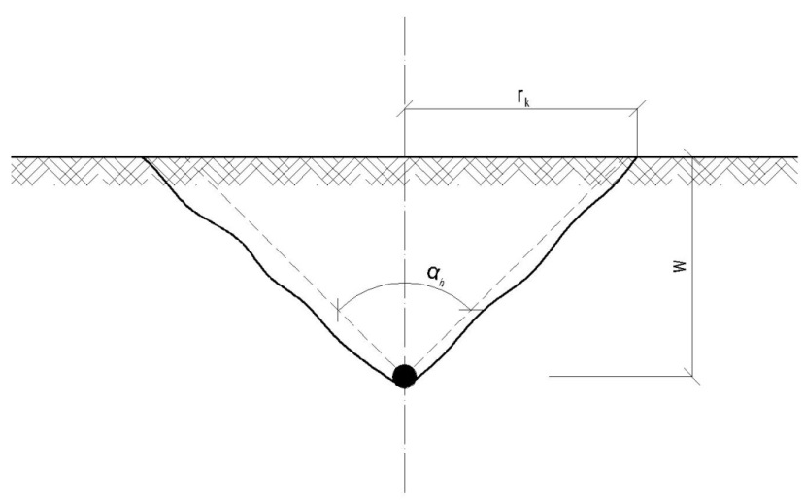
Obr. 3.7.

Tyto požadavky dobře vystihuje Chanukajevův vztah

$t_{z}=t_{1}+t_{2}+t_{3}$ [s] (3.17)

$t_{1}=\frac{2.w}{c_{p}}$ $t_{2}=\frac{w}{u_{tr}}$ $t_{3}=\frac{s}{u_{r}}$

Kde t_{z} – doba zpoždění rovná době vytvoření nového volného prostoru [s]
t₁ – doba nutná k rozšíření vlny napětí od nálože k volnému povrchu a zpět [s]
t₂ – doba nutná k vytvoření trhliny o délce rovné odporové přímce [s]
t₃ – doba nutná k vytvoření trhliny šířky 8 -10 mm [s]
c_{p} – rychlost šíření podélné vlny v hornině [m.s⁻¹]
u_{tr} – rychlost šíření trhliny [m.s⁻¹]
u_{r} – střední rychlost rozletu horniny [m.s⁻¹]
s – šířka trhliny [m]

Podle Chanukajevova vztahu se doba zpoždění t_{z} pohybuje v mezích 20 až 70 ms, což dobře vystihuje skutečnost.
Roznět hromadných odstřelů lze z hlediska tvorby nové plochy a z hlediska komutace (zpoždění) rozdělit na (Obr. 3.8)
- Milisekundový roznět postupný (Obr. 3.8. a)
- Milisekundový roznět střídavý (přes jednu, vrubový - Obr. 3.8. b)

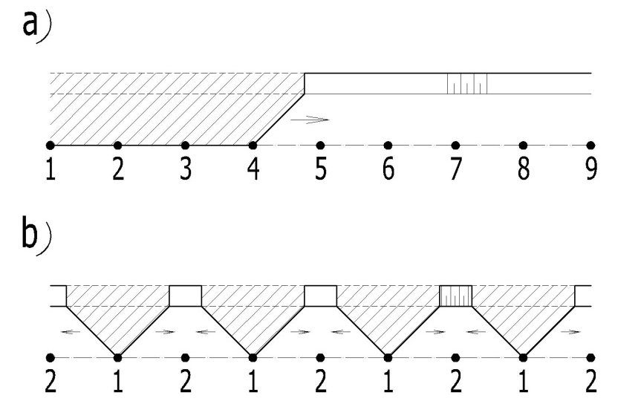
Obr. 3.8.

Čísla u jednotlivých náloží na Obr. 3.8 znamenají pořadí časového roznětu náloží. V každém případě je zřejmé, že nálože dalšího pořadí působí v podmínkách 2 volných ploch. Výřezy představují chybějící horninu po odstřelu náloží předcházejícího pořadí (sledu, stupně). Odporová úsečka každé právě detonující nálože je přibližně konstantní.

3.5.1 Jednořadé časované odstřely

Možná schémata časování (komutace) roznětu u jednořadých časovaných odstřelů jsou uvedena na Obr. 3.9.

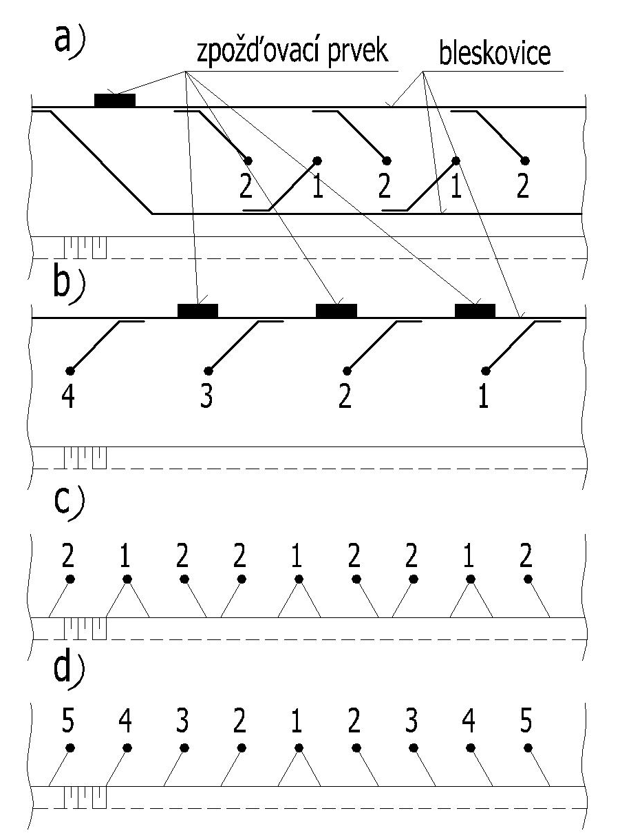
Obr. 3.9.

Na Obr. 3.9. a je příklad střídavého roznětu (přes jednu), na Obr. 3.9. b je příklad postupného roznětu zprava, Obr. 3.9. c představuje střídavý roznět vícevrubový, Obr. 3.9. d postupný roznět ze středu. Čísla u náloží představují pořadí časového roznětu náloží.

3.5.2 Víceřadové časované odstřely

Podstatná odlišnost víceřadých odstřelů od jednořadých záleží v tom, že drobení horniny všech řad náloží, kromě první podél lomové stěny, probíhá v okamžicích, kdy je ještě hornina napjata odstřelem náloží předchozího stupně. Kromě toho se schéma rozmístění náloží a časování volí tak, aby horniny letěly proti sobě a srazily se, což zintenzivňuje drobení horniny. Účelná schémata roznětu náloží u víceřadových odstřelů jsou uvedena na obr. 3.10.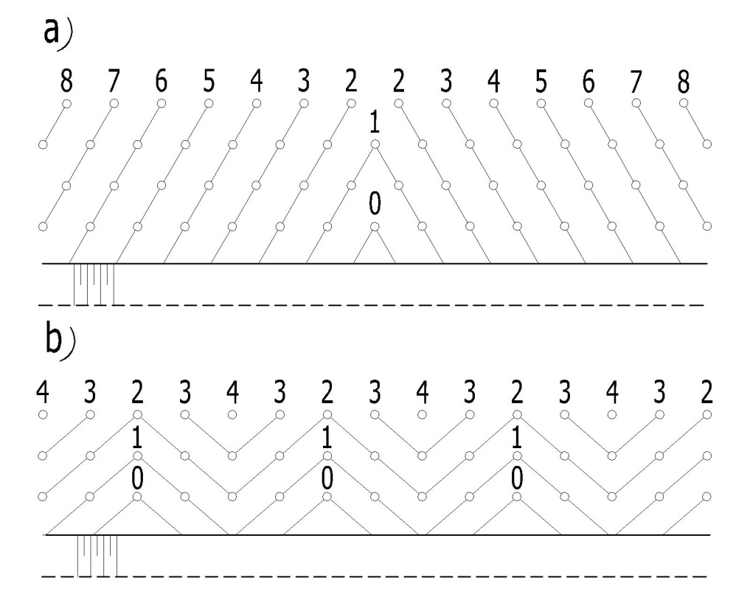
Obr. 3.10.

Obr. 3.10. a představuje schéma roznětu postupného ze středu, Obr. 3.10. b schéma roznětu střídavého.
Roznět plošných odstřelů bývá nejčastěji uspořádán po řadách, což znamená, že skupina náloží v jedné řadě je rozněcována stejným časovým stupněm. Doporučují se rovněž řady lomové do tvaru klínu (Obr. 3.10.) u plošných odstřelů v povrchovém lomu.
Vrty odstřelů víceřadových se umísťují do vrcholů trojúhelníka (3. 10. a, 3. 11. a – trojúhelníkové schéma), nebo do vrcholů čtverce (3. 10. b, 3. 11. b – čtvercové schéma).
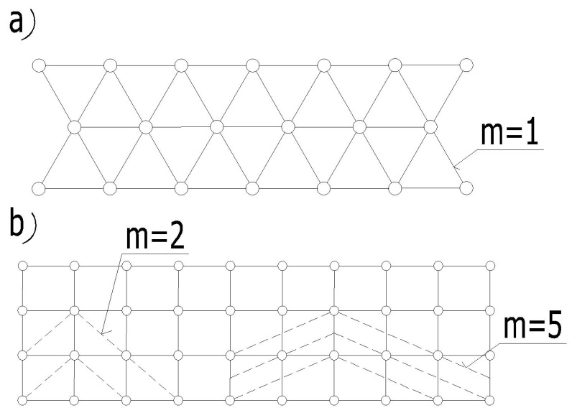
Obr. 3.11.

Z hlediska rozpojení se jeví výhodnější schéma trojúhelníkové, neboť odporová přímka náloží druhého sledu je v podstatě konstantní (Obr. 3.11.). Obecně však lze obě schémata převést vhodným časováním např. do komutace klínové (postupné i střídavé), která postupem tvorby nové volné plochy a pohybem rozpojené horniny dobře vyhovuje požadavkům na rozpojení horniny. Z obr. 3.11. b je zřejmé, že vrcholový úhel klínu (u klínové komutace) se může měnit podle schématu rozmístění vrtů a podle časování náloží. Čím bude vrcholový úhel klínu menší, tím mohutnější bude dynamický účinek odstřelu na zaobrysový masív (kopnutí odstřelu dozadu), což se v důsledku projeví zvýšením seismických účinků a zvýšenou nestabilitou budoucí stěny. Vrcholový úhel klínu ovlivňuje dále koeficient sblížení náloží m (viz. Přednáška 2). Koeficient sblížení vrtů v hodnotách 0,8-1,2 platí pro rozteče vrtů v řadě clonového odstřelu. U klínové komutace (3.11. b) však u odpalovaných náloží dosahuje hodnot daleko vyšších (4 i více), neboť rozteč náloží se podle vrcholového úhlu klínu zvětšuje a záběr se snižuje. Poslední výzkumy prokazují, že toto zvyšování koeficientu sblížení u klínové komutace zlepšuje výslednou fragmentaci rozpojené horniny.

3.6. Projektování komorových a kombinovaných odstřelů

3.6.1. Projektování komorových odstřelů

Komorové odstřely jsou nejstarším typem hromadných odstřelů. Komorový odstřel má výhody zejména
- v možnosti jednoduchého dosažení mimořádně velkých množství rubaniny,
- v jednoduchosti potřebných mechanizačních prostředků,
- v nepřímé závislosti jednotkových nákladů rozpojení na velikosti odstřelu.
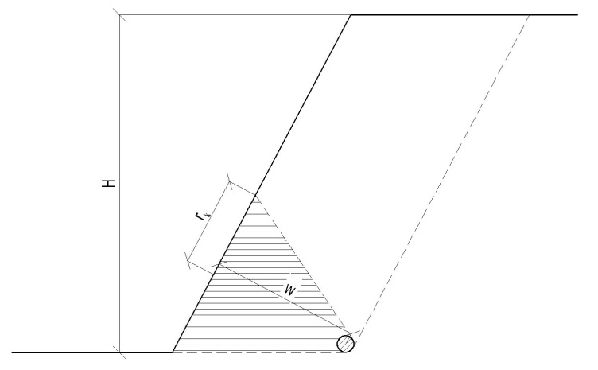
Obr. 3.12.

Komorový odstřel je vhodný zejména do hornin s dobře vyvinutou druhotnou odlučností, což vyplývá z jeho funkce (Obr. 3.12.). Úkolem komorového odstřelu je vytvořit výbuchem soustředěných náloží kuželovitou výtrž v patě lomové stěny. Hornina v nadloží komory, která se dostane do stavu zvýšeného napětí průchodem napěťových vln se sesouvá k patě lomové stěny a při tomto pohybu se druhotně drobí. Horninová výtrž je vlastně výbuchovým kráterem s charakteristikou:
$n=\frac{r_{k}}{w}$ (3.18)

Lomová stěna a umístění komorového odstřelu

Základními hledisky pro situování odstřelu jsou jeho rozsah a výška, tvar a sklon stěny.
Záběr náloží je značnou měrou omezen výškou lomové stěny, nebo přesněji výškou horninového masívu nad náloží (H). V žádném případě nemá být záběr (u náloží v úrovni počvy lomu) menší než 1/3 H a vetší než ¾ H.
Optimální poměr záběru w k výšce nadloží H se pohybuje v rozsahu w=0,45 H až 0,65 H, obvykle 0,50 H (Obr. 3.13)
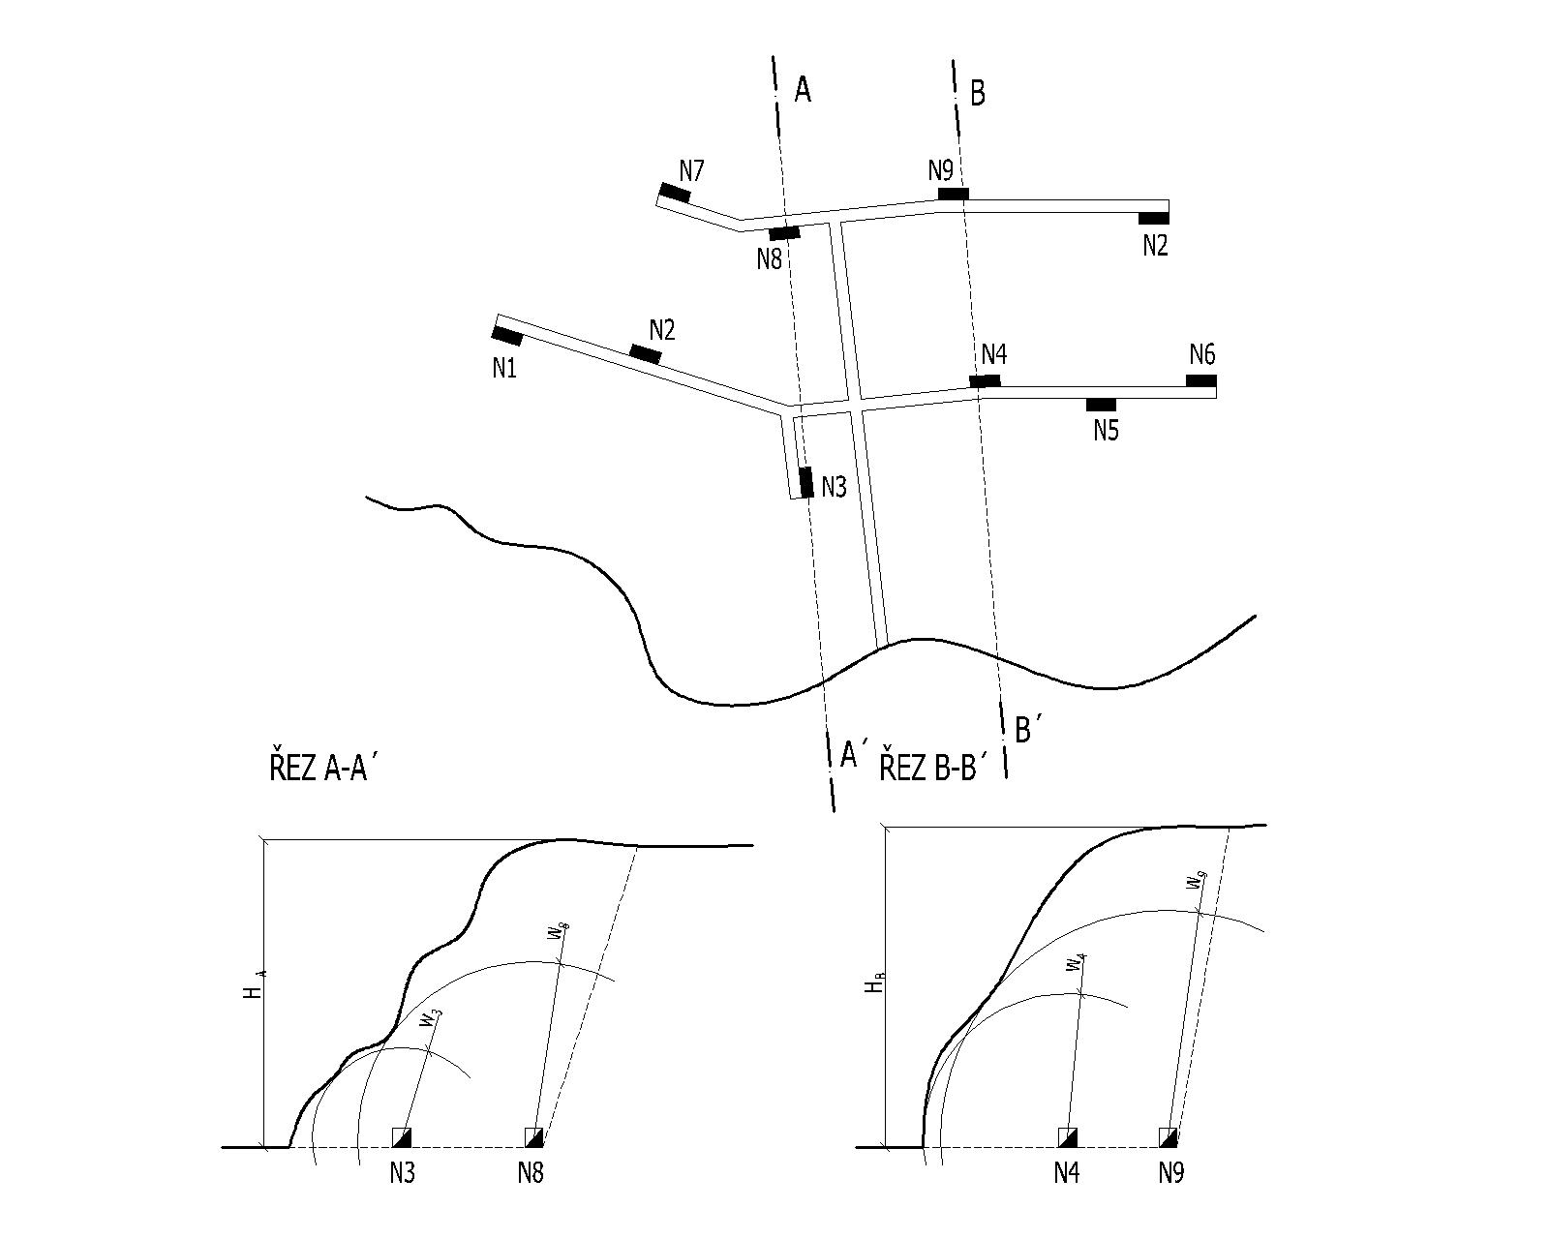
Obr. 3.13.

Těmito vztahy jsou v podstatě vymezeny rozsahy možných záběrů a nepřímo i možných výšek stěn, resp. nadloží. U komorových odstřelů a náložemi v úrovni počvy lomu to bývají záběry komor asi do 15 m u jednořadých odstřelů a asi do 20 m až 25 m u dvouřadých odstřelů a výšky v rozmezí asi 20 m až 35 m, minimálně asi 15 m a maximálně (výjimečně) až 45 m až 50 m.

Rozmístění náloží komorového odstřelu
Při stanovení počtu řad se vychází ze zásady, aby nálože byly v rozpojovaném bloku optimálně rozloženy a přitom byly vyloučeny „hluché“ prostory.
Pro nálože se buď zřizují zvláštní komory, vylamované nejčastěji do boku štoly, nebo se nálože prostě ukládají do štol.
Účelného spolupůsobení náloží se nejčastěji dosahuje víceřadovým komorovým odstřelem.
U nás jsou nejběžnější komorové odstřely dvouřadé (Obr. 3.13.). U dvouřadých odstřelů jde vždy koncepčně o kombinaci pomocných náloží v přední řadě (v předkomorách) s hlavními náložemi druhé řady, které jsou vlastním prostředkem rozpojení, aspoň pro převážnou část zabírky.
Přímka nejmenšího odporu se zjišťuje z příčných řezů sestrojených v místě náloží kolmo na převládající směr vrstevnic. Při situování první řady komor (předkomor) se ve vzdálenosti jejich přiměřené zabírky hledá bod, z něhož normála vedená k obrysu zabírky svírá s rovinou počvy lomu úhel menší než 30 °. Komory první řady se zpravidla rozmisťují tak, aby sledovaly reliéf stěny. Do soustavy náloží se zařazují hlavně proto, aby se rozložením náloží snížil seismický účinek a zlepšila se kusovost rubaniny.
U odstřelů se značně nepravidelným reliéfem stěny nebo terénu za korunou stěny mají předkomory důležitý úkol redukovat záběr náloží hlavních komor tak, aby byl potom v náležitém souladu s výškou nadloží. Nálože komor druhé řady zajišťují hlavní rozpojení zabírky a do určité míry spolupůsobí na odhoz, popř. „vysunutí“ zabírky předkomor. Komory zadní řady se obvykle rozmístí tak, aby hlavní směr působení jejich výbuchu zasahoval lomovou stěnu mezi směry působení výbuchu dvou komor přední řady.

Výpočet náloží komorového odstřelu
Postupem let vznikla celá řada empirických a poloempirických vzorců pro výpočet komory (výhozu). Dále uvedeme vztah určování hmotnosti nálože v jedné komoře podle Jurajdy.
Výpočet hmotnosti trhaviny jedné komory podle Jurajdy
$Q=\left(w^{3}+w^{2}\right).k.\left(σ_{t}+ρ_{h}\right).\frac{b}{ρ_{n}}.u.a.g.t.s$ (3.19)
Kde Q - hmotnost trhaviny v jedné komoře [kg]
w - záběr komory [m]
k - koeficient stupně rozrušení horniny [-]
σ_{t} - pevnost rozpojované horniny v tlaku [10² MPa]
ρ_{h} - objemová hmotnost horniny [10³ kgm⁻³]
b - koeficient výkonu trhaviny b = 90/R, kde R – pracovní schopnost trhaviny v balistickém moždíři [%]
ρ_{n} - objemová hmotnost horniny [10³ kgm⁻³]
u - upnutí horniny, jehož velikost určujeme z představy tzv. aktivního výbuchového tělesa
a - koeficient spolupůsobení náloží (komor), který určíme podle rozteče komor ve vztahu
$a=\frac{\left(\frac{1}{2}+w^{2}\right)}{2.w^{2}}$ pro rozteč l=0,8w, a=l
g - koeficient směru působení gravitace na hlavní směr výbuchu, který stanovíme
$g=1±\frac{1}{3}\sin{φ}$ kde φ – úhel, který svírá hlavní směr výbuchu s horizontálou [°]
t - koeficient utěsnění nálože; pro běžné druhy ucpávky t =1
s - koeficient stlačitelnosti rozpojené horniny, který stanovíme vztahem
$s=1+\frac{40}{c}$ kde c – modul stlačitelnosti [MPa]

Roznět a ucpávka komorových odstřelů
Platný předpis vyžaduje uspořádat roznět do dvou samostatných na sobě nezávislých okruhů. Jinak lze doporučit časování roznětu komorových odstřelů podle již dříve uvedeného doporučení (kap. 3.5.).
Pro komorové odstřely lze použít tyto ucpávky (těsnění) náloží:
- klasická ucpávka rubaninou,
- ucpávka drobnou drtí nebo pískem v pytlích,
- mezerová ucpávka rubaninou, popř. drtí v pytlích,
- vodní ucpávka,
- foukaná ucpávka,
- ucpávka umělým závalem.

Ucpávání náloží komorových odstřelů je zpravidla značně časově náročné a nákladné. Na jeho nákladnost má vliv též to, že v době, kdy se ucpávka zřizuje, jsou již nálože uloženy a adjustovány. K moderním typům ucpávky patří ucpávka umělým závalem.

3.6.2. Projektování kombinovaných odstřelů

Princip kombinovaného odstřelu spočívá ve spojení odstřelu komorového a odstřelu s náložemi ve vývrtech. Lze je použít v lomech s velkou výškou lomové stěny, aby se zlepšila fragmentace rozpojené horniny, odřízla se zabírka a vytvořila se stabilní lomová stěna.
Obr. 3.14.

Kombinace s odřezným odstřelem
Schématické znázornění je uvedeno na obr. 3. 14. a. Úkolem kombinovaného odřezného odstřelu je vytvoření hladké stabilní lomové stěny, přičemž hlavové vývrty se vrtají, nabíjejí a časují stejným systémem jako při metodě obrysové trhací práce – presplitting. Vývrtové nálože se odpalují současně s předstihem minimálně 50 ms před roznětem v komorách.

Kombinace komorového s jednořadovým clonovým odstřelem
Schématické znázornění je uvedeno na obr. 3. 14. b. Pomocný clonový odstřel nenavrhujeme pouze jako odřezný, ale uvažujeme s ním jako s běžným dobývkovým odstřelem.
Clonový odstřel se navrhuje jako odstřel pro řádné rozpojení horniny. Komorový odstřel navrhujeme jako spodní část tzv. etážového komorového odstřelu. Počítáme s redukovanou výškou nadloží. Redukovanou výšku nadloží stanovíme ze skutečné výšky, kterou zmenšíme o ½ až 2/3 délky vývrtů clonového odstřelu.

3.7. Technologie hromadných odstřelů

Trhací práce při těžbě nerostů v povrchovém dole nebo lomu se skládá z těchto dílčích operací:

- Přípravné práce před odstřelem
spočívají v kontrole geometrických parametrů odstřelu a v jejich souladu s projektem odstřelu. Kontroluje se:
  - hloubka a sklon vrtu a jejich „nabíjecí schopnost“,
  - poloha všech komor a štolového systému,
  - organizace sledu dopravy prostředků trhací techniky do manipulačního prostoru.

- Nabíjení hromadných odstřelů
  - příprava počinových náloží,
  - nabíjení vrtů, resp. komor hromadného odstřelu,
  - utěsnění náloží.

- Konstrukce roznětné sítě hromadného odstřelu
  - sestavení a konstrukce roznětné sítě s ohledem na parametry roznětnice a na časování roznětu,
  - proměření ohmického odporu roznětné sítě a posouzení jistoty roznětu.

- Odpálení hromadného odstřelu
  - uzavření bezpečnostního okruhu a rozmístění hlídek,
  - vyhlášení předepsaných zvukových signálů před vlastním odstřelem,
  - dodržení předepsané čekací doby podle výsledku odstřelu,
  - vyhlášení předepsaného zvukového signálu po uplynutí čekací doby.

K těmto operacím se podle průběhu a výsledku odstřelu mohou přidružit operace zneškodňování selhávek a operace sekundárních trhacích prací při rozpojování nadměrných kusů.

3.8. Selhávky při hromadných odstřelech

Selhávkou nebo selhačem rozumíme, jestliže z jakýchkoliv důvodů nenastane výbuch některé nebo všech náloží, anebo rozněcovadel hromadného odstřelu ve stanovený okamžik. Nejedná se tedy o nezdařené odstřely (nedokonalé rozpojení, hmotné škody), při nichž soustava náloží řádně detonovala.
Nejobvyklejší příčiny selhávek hromadných odstřelů zaviněných při přípravě a realizace odstřelu jsou:
  - neznalost zákonitostí elektrického roznětu, volba nesprávného zapojení, nesoulad mezi výkonem roznětnice a roznětnou sítí,
  - nedbalé provedení elektrického roznětu, vynechání některých rozněcovadel z okruhu, nedokonalá izolace spojů, poškození přívodních vodičů nebo jejich izolace, nedokonalá kontrola elektrické roznětné sítě,
  - neodborné sestavení bleskovicové roznětné sítě - smyčky, zapojení proti směru postupu detonace, nevhodné časování roznětné sítě nebo poškození bleskovice při nabíjení a těsnění hromadného odstřelu,
  - nedokonalý počin náloží (především bez počinové nálože), volba nevhodného počinu, nedokonalý styk počinové a vlastní nálože,
  - použití vadných nebo nevhodných výbušin, jako např. nevodovzdorných trhavin a rozněcovadel do vlhkého prostředí nebo do vody, použití neschválených prostředků trhací techniky, příliš vysoká nebo nízká náložová hustota,
  - závady prostředků trhací techniky, např. porucha roznětnice, přerušení detonace v bleskovici, selhání rozbušek nebo nedokonalá detonační schopnost trhavin.

Zneškodnění selhávek clonových, plošných a zejména komorových odstřelů je zpravidla náročnější než při trhacích pracích malého rozsahu.
Poměrně nejjednodušší je likvidace selhávky celé nebo části roznětné sítě na horní plošině řezu při clonovém nebo plošném odstřelu.
Nejobtížnější je likvidace selhávek odstřelů komorových, která znamená buď úplně odstranit těsnící materiál až po selhané nálože, což je možné jen v případech zcela výjimečných, nebo provést nový komorový odstřel.
Charakter selhaných hromadných odstřelů může být velmi různý, a proto nelze vypracovat jednoduchou všeobecnou směrnici pro zneškodnění selhávek. Jednodušší je obvykle odstranění selhávek, jsou-li ve větším počtu sousedních náloží, popř. selže-li celý odstřel. Vyhledávání a likvidování selhávek ojedinělých náloží je zpravidla pracnější a zdlouhavější. Často je obtížné ihned po hromadném odstřelu ojedinělou selhávku zjistit, např. jde-li o selhání nálože jediného vrtu v přední řadě dvouřadového clonového odstřelu, nebo nálože jedné předkomory odstřelu komorového. Jestliže charakter rozvalu a stupeň rozpojení rubaniny nasvědčuje takové možnosti, je třeba při nakládání rubaniny zvýšené pozornosti. Zbytky výbušin je po zjištění jejich přítomnosti nutno vždy odstranit a zneškodnit podle platných předpisů. Pokud není možno, jak je tomu ve většině případů, likvidovat selhávky hromadného odstřelu hned po jeho provedení, je nutno vypracovat plán prací pro zneškodnění selhávek a při jejich odstraňování podle toho plánu postupovat. Plán vypracuje a všechny práce při jeho uskutečnění řídí technický vedoucí odstřelu.

3.9. Sekundární trhací práce

K sekundárnímu rozpojování při trhacích pracích v lomech řadíme pomocné trhací práce, jejichž úkolem je úprava paty, hlavy a svahu etáže lomové stěny a rozpojování nadměrných kusů rubaniny v rozvalu. K pomocným trhacím pracím se užívají nálože umístěné ve vývrtech malého průměru.
V daleko větší míře se uplatňují sekundární trhací práce při rozpojování nadměrných kusů rubaniny. Za nadměrné se pokládají takové kusy, které nelze naložit daným prostředkem operace nakládání, anebo podrtit primárním drtičem. Rozpojení nadměrného kusu lze v zásadě provést:
  - příložnou náloží,
  - vývrtovou náloží.

Sekundární rozpojování příložnou náloží

Pro rozpojování příložnou náloží používáme trhaviny s vyšší detonační rychlostí. Umístění nálože a rozněcovadla na rozpojovaném balvanu je uvedeno na obr. 3.15. Pro zvýšení účinku trhaviny utěsňujeme příložnou nálož zeminou nebo jílem. Přibližnou hodnotu hmotnosti nálože pro sekundární rozpojování příložnou náloží stanovíme z měrné spotřeby trhaviny
a velikosti rozpojovaného objektu. Hodnotu měrné spotřeby trhaviny stanovíme přibližně tak, že na 1 m³ rozpojovaného kusu přísluší 400 g plastické trhaviny.

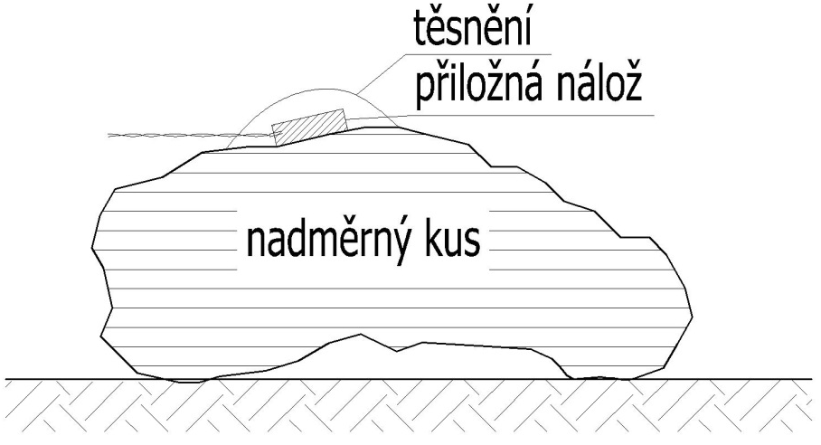
Obr. 3.15.

Sekundární rozpojování nadměrných kusů ve vývrtech.

Při rozpojování náloží ve vývrtu vyvrtáme do balvanu vývrt, ve kterém umísťujeme trhavinu balenou v běžných maloprůměrových náložkách. Hloubka vývrtu musí být taková, aby těžiště nálože leželo mezi spodní třetinou a polovinou tloušťky balvanu obr. 3.16. Můžeme použít jakékoliv náložkované trhaviny. Hmotnost nálože opět stanovíme ze specifické spotřeby trhaviny a velikosti rozpojovaného objemu. Specifická spotřeba trhaviny je asi 100 g.m⁻³ až 200 gm⁻³ podle výkonu použité trhaviny.
Ucpávka nálože je buď pevná (vrtná drť), nebo vodní.

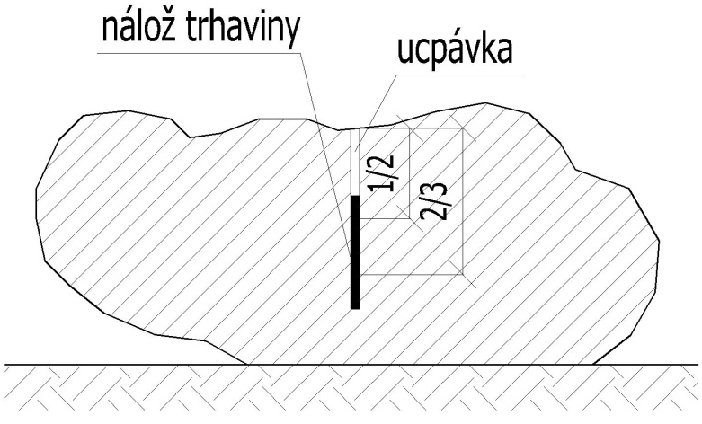
Obr. 3.16.

